
Poder Judiciário
Tribunal de Justiça do Estado da Paraíba
Núcleo Permanente de Métodos Consensuais de Solução de Conflitos
Fone: (83) 3279-1640 E-mail: nupemec@tjpb.jus.br

MOVIMENTO NACIONAL PELA CONCILIAÇÃO

TERMO DE ADESÃO À XX SEMANA NACIONAL DA CONCILIAÇÃO – CNJ – 2025
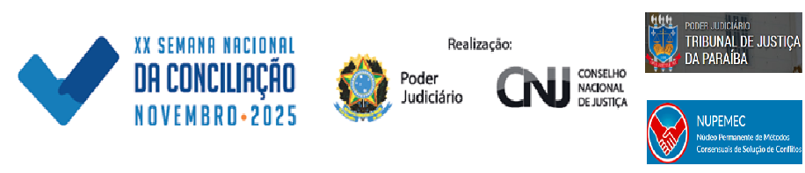
Deseja participar da Campanha?

SIM ☐ NÃO ☐
Em caso de minha concordância, comunico que este Juízo participará da XX – Semana Nacional da Conciliação, edição 2025, no período de 03 a 07 de novembro de 2025, comprometo-me a agendar neste período o maior número de feitos passíveis de conciliação, bem como desenvolver ações de comunicação que contribuam para o fortalecimento da cultura da conciliação no Judiciário e promoção e incentivo das formas autocompositivas.
Em caso de concordância, designo(a) o(a) servidor(a) (nome, matrícula, telefone e e-mail) para informar todas as atividades e dados estatísticos atinentes a esta Unidade Judiciária, os quais serão informados ao Núcleo Permanente de Métodos Consensuais de Solução de Conflitos e a Comissão Temporária Especial instituída em Ato da Presidência deste Egrégio Tribunal de Justiça do Estado, publicado no Diário de Justiça Eletrônico em 19 de setembro de 2025.
============================================================
Comarca:
Juízo:
Data:
Magistrado(a):
============================================================
Servidor(a):
Matrícula:
Telefone(s):
E-mail:
============================================================

obs: Após preenchimento, encaminhar via e-mail: nupemec@tjpb.jus.br ou anexo ao SEI n.015188-30.2025.8.15

